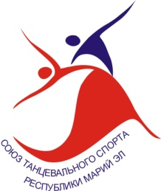 | Региональная общественная организация  «Союз танцевального спорта  Республики Марий Эл»  Член Общероссийской общественной организации  «Всероссийская федерация танцевального спорта  и акробатического рок-н-ролла»
ИНН 1215043951  КПП 121501001  ОГРН 1031205400775 |  | ул. Лебедева 51А,34 г. Йошкар-Ола, 424030  Тел.: 8-927-886-40-00  E-mail: ftsmari@mail.ru  www.ftsmari12.ru

Финансовый план РОО «СТС РМЭ»
на 2019 г.

1. Остаток средств - 6.798,70 руб.

2. Ожидаемые поступления членских взносов – 120.900 руб.
- членские взносы - 105.900 руб.
- поступления по муниципальному контракту – 15.000 руб.

3. На балансе организации числится следующее имущество:

- компьютер (14.003 руб.)
- ноутбук (14.117,77 руб.)
- принтер (4.795 руб.)
- стол компьютерный (1690 руб.)

Всего на сумму: 34.605,77 руб.

4. Расходы:

- уплата членских взносов – 96.250 руб.
- организация и проведение соревнований – 8.316 руб.
- налоги УСНО с поступлений по муниципальному контракту – 900 руб.
- прочие расходы – 19.332,50 руб.

Итого расходов на сумму: 124.798,50 руб.

24.09.2019г.

Президент РОО «СТС РМЭ»
Д.А. Ушаков

